Aromathérapie

Contrôle continu d’environ 1h le 4 avril. Petite ordonnance, ou il faut dire ce que contient les HE, comment elles sont extraites, à quoi elles servent.

Généralités sur les huiles essentielles (HE)

L’activité des HE dépend de leur composition chimique.

Répartition

Les genres riches en HE sont répartis dans un nombre limité de familles :
- Lauraceae (laurier noble)
- Lamiaceae (lavande)
- Myrtaceae (eucalyptus)
- Rutaceae = agrumes (oranges, citrus)

La teneur en HE est souvent inférieure à 10 mL/kg.

Stockage

Elles sont stockées dans tous les organes végétaux :
- Fleurs (oranger amer)
- Feuilles (eucalyptus)
- Ecorces (cannelle)
- Bois (santal)
- Racines (vétiver)
- Rhizomes (gingembre)
- Fruits (badiane)
- Graines (muscade)

Attention ! Dans une même plante, la composition en HE peut varier selon sa localisation.

Exemple : Cas de l’orange amère = Bigaradier Citrus aurantium Rutaceae
Il existe 3 HE de composition différente :
- HE de fleurs = HE de Néroli
- HE de feuilles (+ramilles + petits fruits) = HE de petit grain bigarade
- HE des zestes = HE orange amère ou « essence de Curaçao »

Remarques :
- L’eau distillée de fleurs d’oranger est obtenue à partir des fleurs, après décantation de l’HE.
- Souvent à l’officine les patients nous demandent de l’essence d’agrume, cependant il faut savoir que l’essence = HE (ces 2 termes veulent exactement dire la même chose dans le cas des agrumes !)

Localisation dans la plante

Les HE se trouvent toujours dans des structures histologiques spécialisées :
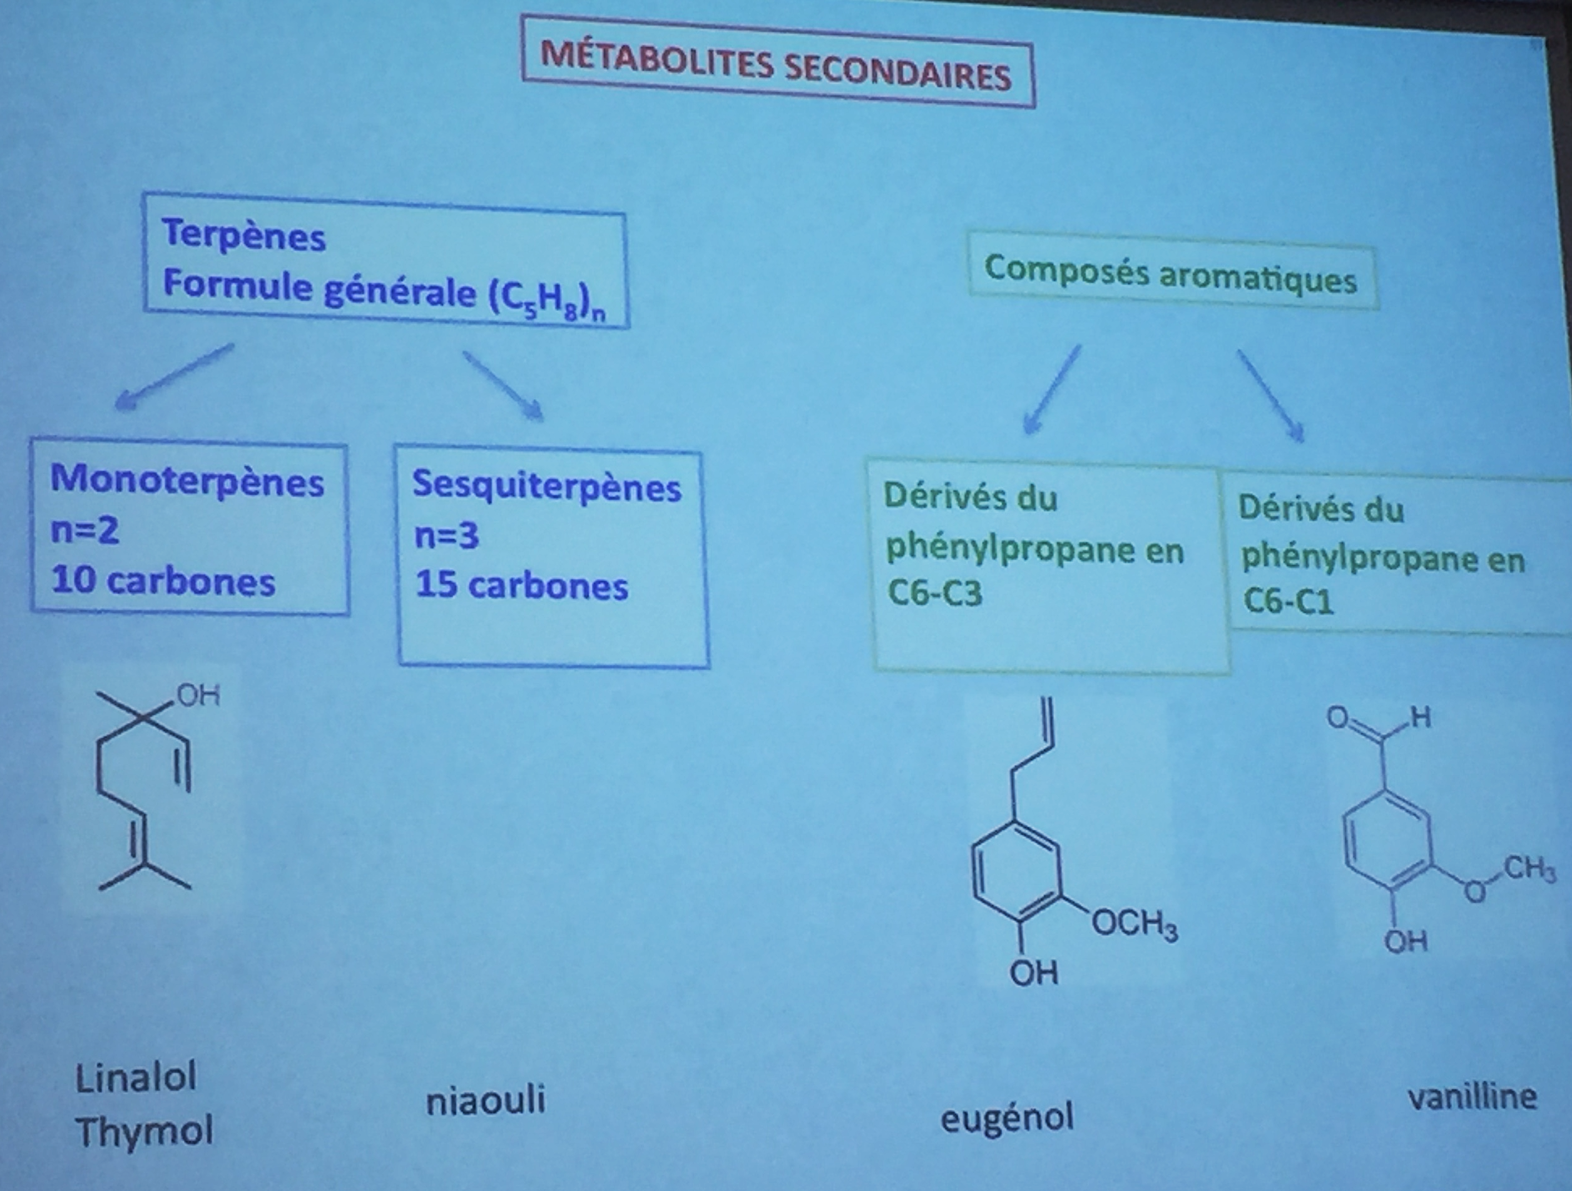
- Cellules à HE
- Poils sécréteurs
- Poches sécrétrices
- Canaux sécréteurs

Propriétés physiques

Principales propriétés physiques des HE :
- Volatiles
- Peu colorées
- Densité inférieure à l’eau (en majorité)
- Liposolubles
- Entraînables à la vapeur d’eau

Composition chimique

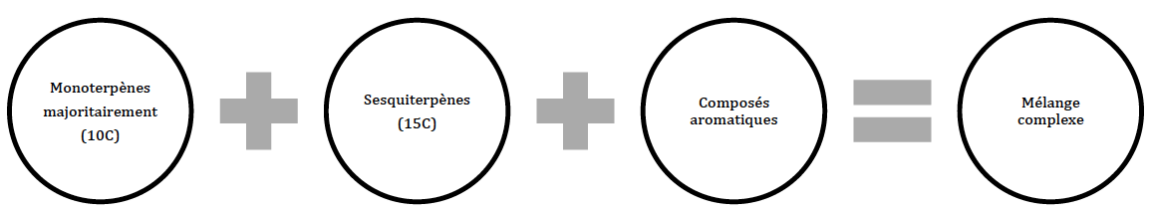

- Les monoterpènes
Molécules diversement fonctionnalisées

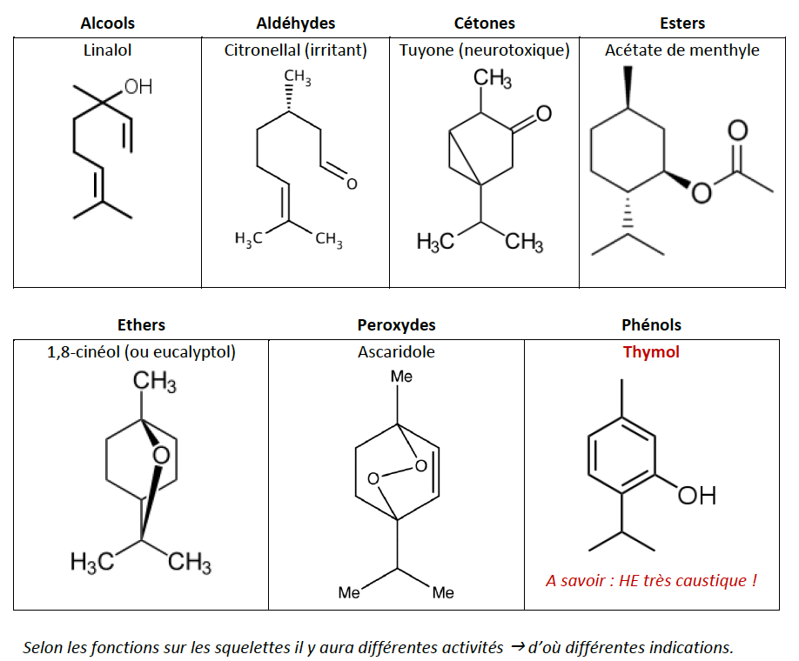

- Les sesquiterpènes
Les variations structurales sont de même nature que pour les monoterpènes
- Les carbures, alcools, cétones sont les plus fréquents.
- Il y a 15C = augmentation du nombre des cyclisations.
- Il y a beaucoup de squelettes différents :
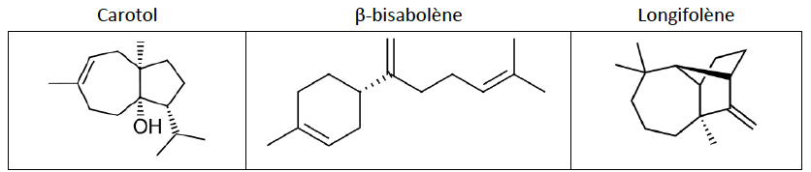

- Les composés aromatiques : moins fréquents que les terpènes
- Dérivés du phénylpropane en C6-C3
- Chez les HE des Apiaceae
  - Anéthole
  - Anisaldéhyde (donne le goût d’anis)
  - Estragole (méthyl-chavicol)
- Girofle : eugénol pour soigner les maux de dent
- Cannelle : Cinnamaldéhyde (irritant)

- Dérivés en C6-C1 : Vanilline (irritante)
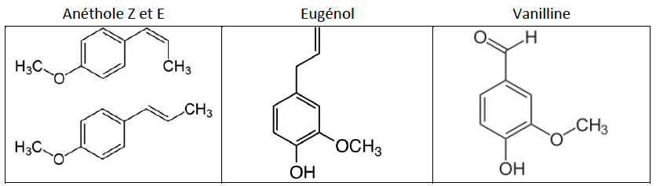

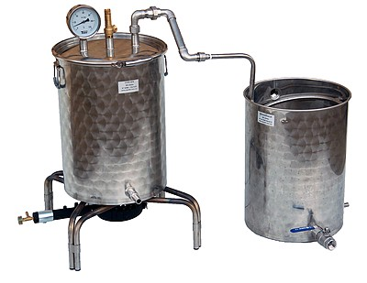
Extraction des huiles essentielles

- Extraction par entraînement à la vapeur d’eau = hydrodistillation
On fait bouillir de l’eau avec la plante broyée, de la vapeur d’eau se dégage et entraine les HE.

Un réfrigérant va permettre d’obtenir deux phases : les HE surnageant et l’eau florale
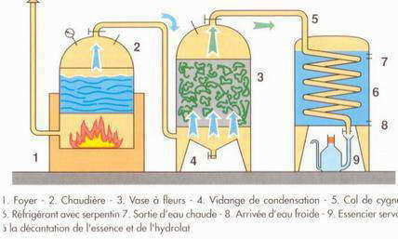

- Par distillation à vapeur saturée ou hydrodiffusion
Ou extraction par expression à froid : n’est utilisée que pour les épicarpes des Citrus (on râpe les écorces). Après avoir dilacéré les zestes (broyage à l’aide de presses), l’essence libérée est récupérée.

Dans ces 2 techniques l’eau boue à côté de la plante, les vapeurs montent, passent sur la plante et entraînent les HE.
- Ou extraction par expression à froid : n’est utilisée que pour les épicarpes des Citrus (on râpe les écorces). Après avoir dilacéré les zestes (broyage à l’aide de presses), l’essence libérée est récupérée.
- Par micro-ondes : solvent-free microvawe extraction : consiste à appliquer des micro-ondes sur des plantes aromatiques sans utiliser de solvant..

Contrôle de l’huile essentielle

Contrôle du matériel végétal

- Dénomination française et latine
- Origine géographique
- Partie de plante utilisée
- Période de la récolte
- Dosage de l’HE : par entrainement à la vapeur d’eau Cf. Appareil décrit dans la Pharmacopée

Contrôle de l’huile essentielle

Par CPG-SM : carte d’identité de l’HE Il est possible d’exiger la CPG-SM d’une HE au fournisseur.
Elle permet :
- La recherche de contaminants : pesticides, radioactivité…
- De différencier différents chimiotypes ou chémotype. La composition en terpène d’une HE d’une même espèce peut varier selon différents facteurs : climat, altitude, période de récolte, etc…
- Conséquences :
  - La biosynthèse s’oriente alors vers la formation préférentielle d’un terpène.
  - L’activité pharmacologique est différente.
  - A préciser sur les ordonnances : HECT (Huile essentielle Chémotypée).

Exemple de chémotype : cas du Thymus vulgaris
- Il existe 7 chimiotypes différents :
  - 6 dans les garrigues du Sud de la France : chimiotypé à Thymol (ne pas l'utiliser car cette HE est caustique), géraniol, linalol (terpène majoritaire de la lavande, à utiliser chez l’enfant) carvacrol, alpha-terpinéol, trans-4-thuyanol, cis-8-myrcénol.
  - 1 en Espagne chimiotypé à cinéol (pathologies ORL).
- Il existe des variantes selon le terpène majoritaire (le chimiotype) pour une même plante et donc plusieurs indications possibles selon le chimiotype de l’HE.

Normes : labels
- Norme AFNOR : nom latin, caractères physicochimiques… référence utilisée par les organismes de contrôle.
- Label HEBBD : Huile Essentielle Botaniquement et Biochimiquement Définie. Très utilisée, elle reprend les normes de l’AFNOR.
- Label BIO : norme européenne, plantes sans pesticides ni herbicides, ni engrais chimiques.
- Label AB : Agriculture Biologique.

Il existe différentes qualités d’huiles essentielles :
- Les huiles essentielles utilisables en aromathérapie = HE de qualité officinale : pure, naturelle, non reconstituée, non déterpénée, bio de préférence.
- Les huiles essentielles non utilisables :
  - Synthétiques et reconstituées : seuls les principes actifs principaux sont présents.
  - HE déterpénées : pour diminuer de possibles allergies mais disparition de l’activité.

Législation :
- Pour certaines HE, la vente au public est réservée aux pharmaciens.
- Article D4211-13 Août 2007 : 15 HE sont réservées à l’officine car elles sont très toxiques.

Les huiles essentielles à tuyone (tuya, armoise, sauge, absinthe) ne sont pas en vente libre uniquement sur ordonnance.

Propriétés pharmacologiques

- Pouvoir antiseptique
- Sur les bactéries pathogènes variées (antibiorésistantes) : E. Coli, S. aureus …
- Sur les champignons (problèmes dermatologiques soignés par HE) : C. Albicans, Aspergillus

Les HE les plus antiseptiques : sariette, cannelle, thym, girofle, lavande, eucalyptus… Et les terpènes les plus antiseptiques sont le linalol, citral, géraniol, thymol. Le mélange de terpènes est toujours plus efficace qu’un terpène seul !!

Remarque sur la prévention des maladies nosocomiales :
Pour assainir les locaux, certaines HE pourraient être utilisées en diffusion atmosphérique.
Les plus efficaces selon les études sont les plantes (parties aériennes) du genre Cymbopogon (Poaceae) connues sous l’appellation « citronnelles ».
Cymbopogon nardus : citronnelle de Ceylan
Cymbopogon martinii : Palmarosa ou géranium des Indes

- Propriétés spasmolytiques et sédatives
Certaines HE diminuent les spasmes gastro-intestinaux comme la Marjolaine, la Camomille…

- Propriétés irritantes
- Voie externe : augmente la microcirculation par chauffage
- Voie interne : stimule les cellules à mucus

- Autres : nombreuses applications en dermatologie : propriétés cicatrisantes, apaisantes, propriétés antivirales et anxiolytiques.

Précautions d’emploi

- Non recommandées chez les femmes enceintes (surtout 3 premiers mois) et pendant l’allaitement.
- Chez le sujet allergique : test du pli du coude 1 à 2 gouttes pures pas d’irritation dans le quart d’heure qui suit.
- Attention aux épileptiques et asthmatiques
- Pas d’application sur les muqueuses ! Sauf cas extrême comme des aphtes
- Nombreuses HE phototoxiques : agrumes : citrus (furanocoumarines)

Chez l’enfant :
- Pas d’HE chez enfant de moins de 3 ans
- Souvent conseillés > 7 ans, surtout HE de menthe poivrée : spasme laryngée, arrêt respiratoire, coma
- A ne pas étaler sur une grande surface de peau glacé
- Toxicité du camphre (convulsion), tuyone (neurotoxique), etc…

Toxicité des terpènes

Les cétones | Les phénols | Les aldéhydes | Les carbures
HE neurotoxiques. Contre-indiquées chez les femmes enceintes, enfants, épileptiques  Exemples : thuyone, menthone, verbénone | HE hépatotoxiques et caustiques sur la peau à diluer  Exemples : thymol, eugénol, gaïacol, carvacrol. | HE irritantes  Exemples : citral, cirtonellal | comme les pinènes :  HE irritantes

En cas de cystite, il faut associer : cannelle (citral) + citrus
Cannelle : hépatotoxique et citrus : hépatoprotecteur.

Huiles végétales : Huile de noyau d’abricot – grasse que l’huile d’amande douce.
Huile végétale de macadamia très sèche massage ++
Huile végétale de millepertuis cicatrisation mais photosensibilisante.
Huile végétale pour diluer les HE Huile de noyau d’abricot ++

Pour les poux, ne pas mettre de l’HE sur tout le crâne.

Préventif : HE de Lavande Officinale :
Shampoing entier avec 13 gouttes ou une goutte dans une noix de shampoing
Une goutte derrière les oreilles avant d’aller à l’école (conseil : à diluer dans HV d’abricot car pas très conseillé pour enfant de 3ans)

Traitement : Une fois les poux installés, traitement par les HE difficile

Les différentes voies d’administration

Rarement pures, diluées dans une huile végétale ou sur un support
- Voie orale : voie perlinguale, sur la langue (action sinus), voie orale classique
- Voie rectales
- Voie vaginale
- Voie cutanée : pénétration très rapide
- Voie pulmonaire : aérosol, attention aux asthmatiques
- Voie rhinopharyngée : inhalations
- Voie auriculaire : pas pures dans le conduit auriculaire

1 goutte HE pour 5 gouttes H végétales

Diffusion atmosphérique
Sur un mouchoir
Dans un brûle-parfum : HE dissoute dans l’eau
Dans un humidificateur
Dans un spray
Dans un diffuseur électrique, à froid.
En l’absence d’enfants de moins de 10 ans, durée < 10 min. Pour les adultes < 20 min.

Les principales pathologies traitées en aromathérapie

Affections de l’arbre respiratoire

La rhinopharyngite

Lavande vraie, officinale Lavandula angustifolia ssp angustifolia, Lamiaceae
Extraite des fleurs
Majoritairement : Linalol et son ester (acétate de linalyle)
Une des HE les plus employées, peu toxique, bien tolérée, nombreuses indications : anti-infectieuse, cicatrisante, sédative et anxiolytique, antalgique, anti-inflammatoire et antispasmodique

Rhinopharyngite :
- Mélange avec HE de niaouli et de pin dilué dans de l’alcool dans un verre d’eau chaude,
- Mélange avec HV de noyau d’abricot (+/6 camomille) en massage sur les ailes du nez et les tempes

En plus contre anxiété : Mélange avec HE de ravintsara et de petit grain bigaradier : massage de la face internet du poignet, voûte plantaire, plexus solaire
Possible chez l’enfant (> 7ans), utilisée diluée dans de l’huile végétale d’amande douce (1g HE/ 10g HV)

Dermatologie : contre l’acné, piqûres d’insectes, contre les poux, irritation du chevelu… favorise la cicatrisation
En rhumatologie pour ses propriétés antalgiques et anti-inflammatoires, anesthésique local.

Le linalol à des propriétés anxiolytique et sédatives

Menthe poivrée, Mentha piperata, Lamiceae
Extraite des parties aériennes fleuries =peppermint oil

Réservée à l’adulte
Majoritairement : Menthol et également menthone (cétone)

Stimulant général, tonique, anti-inflammatoire, antalgiques, vasoconstrictive nasale
- Affections ORL
- Facilite la digestion
- Contractures musculaires, douleurs rhumatismales : sensation de froid anesthésiante très importante (attention, sur une petite surface !!)
- Contre migraine

Tea-tree, Melaleuca alternifolia, Myrtaceae
(Myrtaceae, famille des eucalyptus, viennent de l’Australie)
Extraite des feuilles
Plusieurs chémotypes dont CT terpinène-4-ol (jusqu’à 15% cinéol)
Antibactérienne, antifongiques, antivirale, immunostimulante, anti-inflammatoire, cicatrisante
- Spécificité pour les infections ORL, urinaires et gynécologiques
- Mycoses
- Dans de nombreux produits d’hygiène corporelle
- (en prévention contre les brûlures par radiothérapie)
A utiliser pur sur un coton-tige

Cannelle de Ceylan, Cinnamomum verum, Lauraceae
Extraite de l’écorce
Majoritairement : (E)-cinnamaldéhyde Irritante pour peau et muqueuses
Très forte activité antibactérienne, antivirale, antifongique, antiparasitaire, stimulante cardiaque et respiratoire, euphorisante et aphrodisiaque
- Toxique pour le foie : association d’une HE protectrice hépatique comme le citron
- Gouttes aux essences (GAE)

Toux grasse, rhume, sinusite

Eucalyptus radié, Eucalyptus radiata, Myrtaceae
Extraite des feuilles
Majoritairement : Cinéol
Plus spécifique que l’eucalyptus globuleux des affections respiratoires hautes, rhino-pharyngées et sinusiennes.
Jamais pour les enfants, cinéol est dangereux (éther)
A conseiller pour la prévention antivirale : 2 à 6 gouttes sur le thorax, le dos et les pieds.

Niaouli, Melaleuca quiquenervia, Myrtaceae
Extraite des feuilles, CT cinéol + viriflorol
Anti-infectieuse, anti-inflammatoire, mucolytique, antivirale, fébrifuge

Très utilisée dans les sinusites en association avec l’HE de menthe poivrée vasoconstrictive
- En dermatologie
- En prévention contre les brûles par radiothérapie

Myrtaceae = cinéol = infections ORL

Laurier, Laurus nobilis, Lauraceae
Extraite des feuilles, CT cinéol
Mucolytique et expectorante, antibactérienne, antivirale, antalgique
Désinhibante (cf Mme Offer, si t’es une personne est un peu « coincée », ça te booste bien !! Déconseillé pour un oral : un peu trop stimulant, plutôt lavande)

Myrte, Myrtus communis, Myrtaceae
Plante du maquis méditerranéen
Extraite de la plante fleurie
Majoritairement : cinéol
Antitussive, expectorante
Massage des pieds avec 3 gouttes diluées (dans de l’HV) d’HE de myrte

Angine

Menthe poivrée, Mentha piperata, Lamiceae
Extraite des parties aériennes fleuries
= peppermint oil
Réservée à l’adulte, jamais chez les enfants
Majoritairement : Menthol
Stimulant général, tonique, anti-inflammatoire, antalgiques, vasoconstrictive nasale
- Affections ORL
- Facilite la digestion
- Contractures musculaires, douleurs rhumatismales : sensation de froid anesthésiante très importante (attention, sur une petite surface !!)

Bronchite

Pin sylvestre, Pinus sylvestrus, Pinaceae
Extraite d’aiguilles
Majoritairement : α-pinène
Antiseptique et décongestionnant des voies respiratoires hautes
(Également HE décontracturantes : rhumatisme, contracture sportive)
Très irritant au niveau des bronches donc expectorant

Pins, Pinus spp., Pinaceae
Ils produisent une oléorésine : la térébenthine
Production par divers procédés
Composition : α et β-pinène
Utilisation : par voie externe comme rubéfiant (produit une rougeur sur la peau)
HE de térébenthine : obtenue par entraînement à la vapeur d’eau de l’oléorésine de Pinus pinaster
Irritante et convulsivante aux fortes concentrations
Plutôt conseillée l’HE obtenue à partir des aiguilles.

Cyprès, Cupressus sempervirens, Cupressaceae
Extraite des aiguilles
Majoritairement : α-pinène
Antibactérienne et antispasmodique des bronches
En massage sur le thorax quand il y a une toux par exemple

HE antivirale et immunostimulante

Ravintsara, Cinnamommum Camphora, Lauraceae
- Arbre asiatique exploité pour la production de camphre (bois) = Camphrier
- Espèce acclimatée à Madagascar, HE extraite des feuilles, CT cinéol = Ravintsara (pas de camphre)
- Bois de Hô : pousse en Chine, chémotypage linalol

Bonne activité sur infections ORL et broncho-pulmonaires, expectorante
A utiliser en diffuseur en mélange avec l’HE d’oranger doux, d’eucalyptus citronné et de géranium en prophylaxie des affections ORL ou en massage.
Très utilisée dans les infections virales de tout type (grippe, zona,…) en massage.

Pour renforcer l’immunité : Thym à linalol,(ou à bornéol ou à thujanol) : Thymus zygis à linalol, c’est un anti-infectieux doux.

Remarque : différent du ravensare : HE du ravensare aromatica (antalgique, anti-inflammatoire qui ne contient ni cinéol ni camphre, riche en limonène)

Lemongrass, Cymbopogon citratus, Poaceae
Majoritairement : géranial, néral
Genre des Cymbopogon (comme la citronelle)
Utilisée en diffuseur : un des plus antibactériens et antifongiques pour les infections nosocomiales. De plus, éloigne les moustiques
Irritante

Rhinite allergique à utiliser en curatif

Camomille romaine, Chamaemelum nobile, Asteraceae
Extraite des fleurs
Majoritairement : 90% d’esters
Attention aux allergies (déconseillée chez femme enceinte)
Antiprurigineuse, antiallergique
Calmante du SNC
Dans la rhinite allergique, en curatif

Estragon, Artemisia dracunculus, Asteraceae
Extraite des parties aériennes
Majoritairement : estragole (= méthyl-chavicol)
Emploi prolongé à éviter = cancérogène chez le rat
Antiallergique (hoquet)

Lavande aspic, Lanvandula latifolia, Lamiaceae
Extraite des sommités fleuries
Majoritairement : linalol et particulièrement riche en cinéol et camphre
Piqure insecte +++, affections bronchiques

Assainissant en diffusion contre la rhinite allergique :
Citron
+ Lemongrass
+ Géranium rosat
+ Lavande officinale

Citron, Citrus limon, Rutaceae
Majoritairement : limonène
Phototoxique, ne jamais mettre sur la peau
- Anti-acarien et désinfectant atmosphérique, antibactérienne, antivirale
- Tonique digestive, dépurative : 2 gouttes sur un sucre à jeun le matin = stimule les fonctions digestives (pour les lendemains de soirées bien arrosées)
- Cheveux : traitement antichute
- Lipolytique (petites verrues de la personne âgée : à appliquer le soir car phototoxique)
Traitement curatif de la rhinite allergique

Géranium rosat, Pelargonium graveolens, Geraniaceae
Majoritairement : citronellol, géraniol (alcool, non irritants pour la peau)
Application locale en dermatologie : Acné, peaux grasses, piqûres d’insectes (on conseille notamment de planter des géraniums l’été devant les maisons pour éloigner les moustiques)
Parfum agréable en diffuseur.

Affections digestives
Beaucoup d’HE à partir des aromates + MENTHE POIVREE en association
Les HE ne sont pas trop répandus, on utilise plus la phytothérapie pour les affections digestives.

Huiles essentielles antispasmodiques

Estragon, Artemisia dracunculus Asteraceae
Parties aériennes
Maj : estragole (= méthyl-chavicol) – Emploi prolongé à éviter = cancérogène chez le rat
Hoquet, aérophagie, mal des transports...
Utilisation ponctuelle, non prolongée.

Basilic Ocimum basilicum Lamiaceae
C’est l’HE d’O. basilicum var. basilicum ou Basilic tropical (ou exotique) qui est utilisée.
Maj : estragole (= méthyl-chavicol)
Antispasmodique
Ce n’est pas le basilic classique que l’on met dans nos tomates par exemple

Attention à ces deux HE car contiennent de l’estragole qui est dangereux !

Huiles essentielles stimulantes sécrétoires

Sécrétions salivaires, gastrique, biliaire, ... Ce sont des plantes qui sentent « le pastis ».
Souvent, on utilise une tisane à base d’anis vert, de badiane et de romarin (phytothérapie) pour faciliter la sécrétion gastrique.

Aneth Anethum graveolens Apiaceae
Plante entière et fruits
Majoritairement : limonène, carvone
Carvone : cétone (neurotoxique), la moins neurotoxique des cétones mais on évite quand même à le conseiller en officine (enfants, épileptiques,…)
Enfant > 12ans
Contre digestion lente, flatulences, pour stimuler le foie

Carvi Carum carvi Apiaceae
Fruits
Majoritairement : limonène, carvone
Enfant > 12ans
Contre ballonnements, flatulences ...

Huiles essentielles à propriétés probiotiques

Très peu utilisé en aromathérapie, c’est plus la phytothérapie et compléments alimentaires !

Cardamome, Elettaria cardamomum Zingiberaceae
Graines. Ne mettre que seulement une ou deux graines car elles sont très fortes.
Majoritairement : acétate d’alpha-terpényle, cinéole
Régule la digestion et la flore intestinale

Muscade, Myristica fragans Myristicaceae
Noix de muscade. On peut très bien en mettre dans la cuisine, mais ne pas trop l’utiliser en HE car il y a des molécules assez puissantes du fait de l’effet psychotrope
HE riche en myristicine psychotrope (type amphétamine, mais pas aussi forte que les amphétamines)
A utiliser avec précaution

Huiles essentielles à propriétés calmantes du SNC

Camomille romaine, Chamaemelum nobile Asteraceae
Fleurs
Majoritairement : 90% d’esters
Attention aux allergies (déconseillée chez femme enceinte)
Calmante du SNC
(antiprurigineuse, antiallergique)
En phytothérapie, la camomille est très utilisée (en tisane pour faciliter la digestion ou imbibée sur du coton pour calmer ou dégonfler les yeux) mais en aromathérapie, bcp moins.

Marjolaine à coquilles Origanum majorana Lamiaceae
Sommités fleuries (soit roses soit blanches)
Majoritairement : terpinène-4-ol (ni chez les enfants ni la femme enceinte)
Antispasmodique avec une forte activité tranquillisante sur le SNC
Plus utilisé en aromathérapie que la camomille, utilisée souvent en association.

Mal des transports

Gingembre et citron
+ spray « menthe-citron » pour assainissant à la maison, ou quand il y a une personne chez soi qui a la grippe, pulvérisation sur un mouchoir. Pas d’utilisation chez l’enfant car il y a de la menthe.

Gingembre, Zingiber officinale Zingiberaceae
Rhizome
Sesquiterpènes
- Tonique digestive
- Aphrodisiaque
- Anti-inflammatoire (arthrose)

Irritations cutanées possibles si pur. Donc utilisation diluée dans de l’huile végétale (noyau d’abricot est la meilleure : elle disperse le mieux l’HE et pénètre mieux la peau)
1 à 2 gouttes sur les jugulaires de chaque côté du cou. Utilisation enfant > 6ans.

Exemple : mal des transports Puressentiel
7 HE aux propriétés toniques et stimulantes de l’appareil digestif pour aider à lutter contre les sensations de nausées et tout désagrément dus aux transports (voiture, bateau, avion). Excellents agents équilibrants et harmonisants en cas de stress et pour une meilleure digestion. Application sur les poignets.
Association de 7 HE HEBBD (= huile essentielle botaniquement et biochimiquement définie) : basilic tropical, citron, gingembre, lavande officinale, mandarine (antistress), marjolaine à coquille (sédative) menthe poivrée (tonique général)
Déconseillé aux enfants de moins de 3ans (« déconseillé jusqu’à 6 ans »), aux femmes enceintes ou allaitante.
Appliquer sur la peau : intérieur des poignets, tempes et cou, au niveau des trajets veineux. Puis frotter vos poignets l’un contre l’autre et respirer profondément les arômes des HE. A utiliser : ½ heure, ¼ d’heure et juste avant de prendre le moyen de transport (voir même pdt le moyen de transport).

Anxiété, stress, troubles du sommeil

Conseiller d’abord les HE d’agrumes (les zestes).

- HE antispasmodiques :
Marjolaine à coquilles et Camomille romaine
Elles servent à la digestion mais aussi sédatives au SNC

- Calmantes du SNC :
Lavande et Mandarine

Mandarine : Citrus reticulata (zeste = péricarpe)
Rutaceae
Limonène
Idéal pour les enfants nerveux et agités (> 3 ans)
Photo sensibilisant, donc pas par voie orale mais par diffusion. Si on n’a pas de diffuseur, on prend un coton, on met 2-3 gouttes de mandarine et on le pose dans la chambre de l’enfant (pas trop près du lit). Cela diffuse et ça calme vraiment bien. On peut faire de même dans la voiture.

- HE à composante anxiolytique, rééquilibrantes nerveuses

Orange douce, Citrus sinensis Rutaceae (péricarpe)
Limonène
Anxiolytique
Photosensibilisant (car présence de furanocoumarines du zeste)
Utilisation en diffusion

On tente la lavande, si la personne n’aime pas l’odeur de la lavande, on l’oriente vers les agrumes (orange amère, orange douce et mandarine).

Orange amère = Bigaradier, Citrus aurantium, Rutaceae
= HE de Néroli (fleurs) et HE de petit grain bigarade (feuilles)
Linalol, Acétate de linalyle
Rééquilibrant nerveux, anti-stress, antispasmodique
Ttt fatigue nerveuse, stress, insomnie (mais ne fait pas dormir ≠ lavande)
Enfant : 10%. Adulte : 20% = 2 gouttes d’HE de lavande dans 10 gouttes d’huile végétale. Utilisée pour la détente pour la cicatrisation

Pas photosensibilisant car HE qui ne proviennent pas du zeste

Dermatologie

Acné juvénile
HE à appliquer sur les lésions : lavande vraie, tea tree (antifongique, antibactérien), géranium rosat (également utilisé pour les piqures), bois de rose, lavande aspic, HE à cinéol.

Géranium rosaat, Pelargonium graveolens Geraniaceae
Majoritairement : citronellol, géraniol.
Application locale en dermatologie : acné, piqure d’insecte et peaux grasses.

Bois de rose, Aniba rosaeodora, Lauraceae
HE extraite du bois.
Majoritairement : Linalol.
HE à fort pouvoir antibactérien, antifongique.
Utilisée dans l’acné juvénile et les mycoses cutanées en application locale.

Lavande aspic, Lavandula latifolia (= lavandula spica), Lamiaceae
HE sommités fleuries
Majoritairement : Linalol, cinéol, camphre (20%)
Contre-indiqué chez les enfants dues au camphre.
Conseillé dans l’acné mais la première indication c’est les piqures d’insectes.
Attention ne pas la confondre avec la lavande vraie.
On peut appliquer l’HE pure avec un coton-tige directement sur un bouton ou imbiber une compresse humide de quelques gouttes d’un mélange d’HE, puis se laver le visage avec. Il faut préférer la méthode avec le coton-tige, le soir pour éviter le soleil.
Exemple de mélange d’HE : romarin, sauge officinale (très antiseptique), lavande et clou de girofle (anti-inflammatoire et très antiseptique). Ce mélange ne peut pas être conseillé en officine car la sauge officinale est délivrée sous ordonnance et nécessite donc une prescription médicale.

Piqures d’insectes

Lavande aspic, tea tree et Géranium rosat.
Appliquer toutes les 3 à 5 minutes pendant une demi-heure.
Document Mme Couic-Marinier p.32 : Mme Offer a émis des réserves concernant l’utilisation de l’Eucalypsus citronné chez la femme enceinte car il contient du citronnélal (aldéhyde irritant).
Rq : moyen mnémotechnique (aspic- piqure)

Mycoses

HE essentielle antifongique. La plus antifongique est la Palmarosa (famille de la citronnelle). Quand il y a Palmarosa c’est surement à viser antifongique.
Différent selon les auteurs.

Palmarosa, Cymbopogon martinii Poaceae
Parties aériennes
Majoritairement : Géraniol
Très antifongique (anti-transpirant et aphrodisiaque)

Cheveux

- Traitement des cuirs chevelus sensibles ou irrités : HE anti-inflammatoires, adoucissantes, nutritives, restructurantes du cuir chevelu et des cheveux. Pour les irritations : dans une noisette mettre une goutte d’HE de lavande. On peut mettre aussi la mente poivré car c’est calmant et antalgique

- Traitement antichute : HE anti-inflammatoires, dynamisantes, stimulante de la pousse des cheveux. On peut utiliser de l’HE de citron mais non pure car elle est photosensibilisante et bien la rincer

Cicatrisation

Géranium rosat, Lavande vraie, Hélichryse à connaitre absolument.
On peut utiliser l’huile végétale de millepertuis (seul ou avec des HE). On peut la faire soit même en mettant du millepertuis à macérer dans de huile d’olive à température ambiante. Attendre plusieurs jours jusqu’à ce que cela devienne rouge. C’est photosensibilisant.

Immortelle d’Italie, Helichrysum italicum Asteraceae (HE du boxeur)
HE extraite sommités fleuris.
Majoritairement : acétate de néryle.
Anti-hématome, cicatrice, astringente.
Traitement des hématomes, crevasses, couperoses, cicatrices. En applications locales. C’est cher mais très efficace.
Exemple de mélange pour les crevasses (évite que ça s’infecte): Palmarosa (antifongique), Lavande aspic (antiseptique), Hélichryse (cicatrisante). Le tout dilué dans de l’huile d’amande douce.

Verrues

Traitement topique : Chélidoine « herbe aux verrues ». On coupe la tige et on applique le latex directement sur la verrue. Une application par jour jusqu’à disparition de la verrue.
HE de tea tree, cannelle (contient du cinnamaldéhyde qui est très caustique donc vaut mieux le tea tree), sarriette des montagnes (carvacrol).
Une à deux applications par jour pour le tea tree jusqu’à disparition. Pour la cannelle, durée inférieure à 15 jours.

Brulures de radiothérapie

Il faut utiliser des HE non irritante, en traitement ou en prévention
→ HE protectrices et cicatrisantes, anti-inflammatoires.
On peut utiliser un mélange de tea tree (1 goutte), niaouli (1 goutte) et 5 gouttes d’huile végétale de germe de blé. A utiliser la veille et bien rincer
Erythème solaire/ brulure/ allergie : quelque goutes de lavande mélangé avec de l’huile végétale de calophylle (= huile de Tamanou) car elle a des propriétés cicatrisantes.

Exemple de formule pour l’examen :
Document Mme Couic-Marinier P30 :
- HE de Lavande (Linalol) : cicatrisante
- HE de Géranium (citronellol, géraniol) :
- HE de Lemon grass : antiseptique
- HV de Millepertuis : propriété cicatrisant mais attention c’est photosensibilisant.

→ Indication du mélange : Erythème solaire avec cloques.
Exemple de formule :
- Lavande aspic : cicatrisante
- Tea tree : antifongique
Cellulite : on trouve toujours des préparations à base de bois de cèdre (cédrol), souvent associé avec le citron qui est lipolytique.
Retenir pour la cellulite : utilisation d’une rutaceae avec du bois de cèdre dilué dans de l’huile végétale de noyaux d’abricot. Attention les rutaceaes sont photosensibilisantes, à appliquer le soir.

